**Возраст первоклассника .**

Важнейший вопрос, обсуждаемый в каждой семье, где подрастают малыши – в каком возрасте стоит отдавать ребенка в школу.

Согласно Федеральному закону ст.67 (ч.1) №273-ФЗ (от 29.12.12), образовательные учреждения России принимают на обучение в 1-й класс детей в возрасте 6,5 — 8 лет. Это значит, что 1 сентября 2024 года будущему первокласснику уже должно исполниться 6 лет и 6 мес.

Государство предоставляет родителям право самостоятельно решать, отправить ребенка в школу в первый же год, когда фактически достигнут указанный в законе возраст, либо на следующий, для этого и устанавливается  диапазон в 18 месяцев. По мнению психологов, большинство абсолютно здоровых малышей готовы к началу обучения в возрасте 7-8 лет. Отправляя маленького вундеркинда в школу в раннем возрасте, родители могут столкнуться с рядом проблем:

- сложности адаптации к новому графику жизни;

- неготовность нервной системы ребенка к предстоящим нагрузкам;

- трудности в общении со сверстниками, особенно в подростковом периоде, когда разница в 1-1,5 года особенно ощутима.

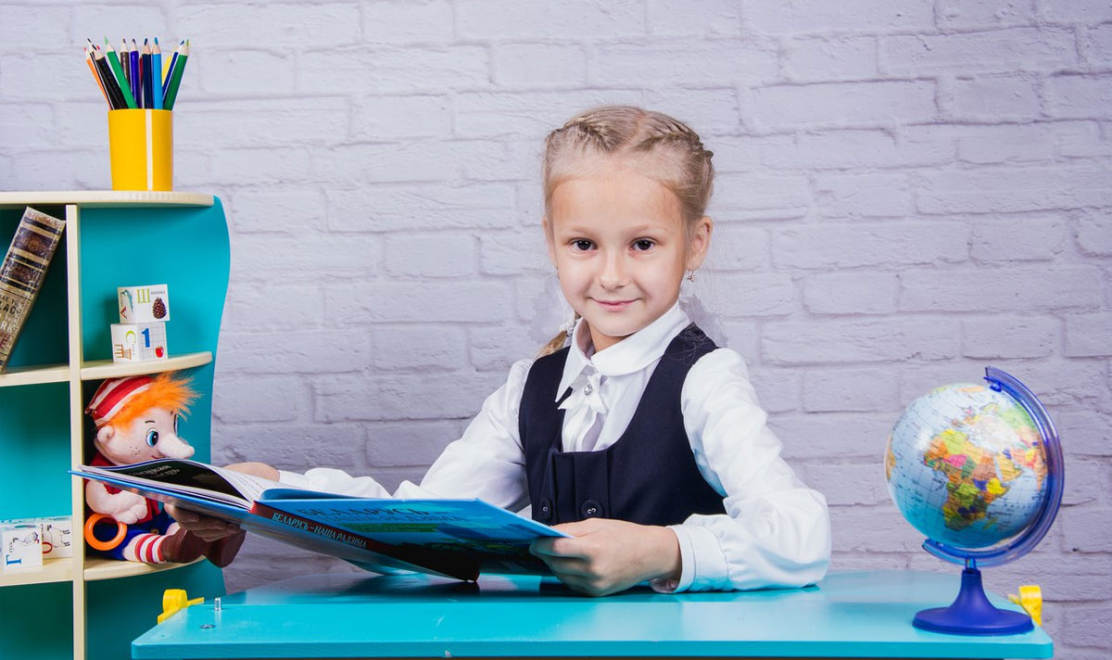

*Важно! Согласно статистике дети, которые оказываются старше одноклассников, легче находят себе друзей и вписываются в коллектив, чем те, которые оказываются существенно моложе основной массы учеников класса.*

В ряде случаев официальный документ разрешает продлить период «дошкольного образования» ребенка до 8 лет и дольше, но для этого родителям необходимо получить медицинское заключение о том, что малыш не готов к школе.

**Выбор школы** .

Хотя реально запись в 1 класс на 2024-2025 учебный год назначена на апрель 2024 года, выбрать место будущего обучения родителям стоит заблаговременно.

Важно! Все дети имеют первоочередное право зачисления в образовательные учреждения, к которым они относятся территориально. Прием в школу другого района возможен только если там есть свободные места. Это значит, что прежде всего стоит рассматривать школы, расположенные возле дома.

Рекомендуем собрать отзывы родителей, чьи малыши уже не один год посещают учебное заведение, проанализировать информацию, представленную на официальном сайте.

Для принятия решения важны такие факторы:

- график работы ;

- количество учеников в классах (переполненные классы не способствуют качественному обучению);

- программа (авторские программы зачастую требуют более основательной базы на старте);

-продленка (доступность, принцип формирования групп);

-питание (наличие «специального» меню, если это необходимо);

-перечень кружков и секций.

Также рекомендуем заблаговременно познакомиться с будущим учителем, пообщаться сначала лично, а после уже вместе с ребенком.

Какую бы хорошую программу ни предлагали в учебном заведении, качество обучения, психологический комфорт учеников, слаженность класса и количество конфликтов в нем всегда зависят от учителя, его умения (и желания) найти подход к каждому воспитаннику. Если педагог вам не понравился при личной встрече, стоит сразу задуматься о выборе другой школы.

**Подача заявления**.

Если первый этап с выбором учебного заведения завершен и решение принято, стоит определиться со способом, которым вы планируете осуществить запись ребенка в школу на 2024-2025.

**Важные даты** .

Подача докуметов в 1 класс начинается с 01.04.2024г и продлится до 05.09.2024г. включительно.

При этом весь период будет разделен на два этапа:

|  |  |  |
| --- | --- | --- |
| Этап | Даты | Рассматривают заявки |
| I | 01.04.24 – 30.06.24 | имеющих преимущественное право зачисления жителей закрепленной территории |
| II | 06.07.24 – 05.09.24 | все остальные |

При рассмотрении заявок I этапа не допускается отказ семьям, проживающим на закрепленной за школой территории (исключение – отсутствие мест в классах).

**Способ подачи документов в образовательную организацию.**

-в электронной форме,через федеральную государственную информационную систему «Единый портал государственных и муниципальных услуг» (далее – ЕПГУ);

-направить в школу заказным письмом (с уведомлением о вручении) через операторов почтовой связи,

-принести лично в общеобразовательную организацию.

**Список документов.**

Независимо от того, планируете ли вы записывать ребенка через онлайн-платформу или обратившись непосредственно в школу, потребуется собрать определенный пакет документов:

-паспорт подающего заявление (это может быть родитель или официальный опекун ребенка);

-свидетельство о рождении будущего ученика;

-документ о постоянной или временной регистрации (важно для тех, кто планирует записываться по месту жительства);

-документы, подтверждающие право на внеочередное / преимущественное зачисление;

-решение регионального Комитета образования «о зачислении в 1-й класс» (для детей моложе 6,5 или старше 8 лет);

-заключение медкомиссии (в отдельных случаях);

-документ на право пребывания малыша на территории РФ (для иностранных граждан).

Для **подтверждения внеочередного, первоочередного или преимущественного права** родителю необходимо предоставить в общеобразовательную организацию копии или оригиналы документов, подтверждающих указанное право.

В случае использования **права преимущественного приёма** на обучение по образовательным программам начального общего образования ребёнка в государственную или муниципальную образовательную организацию, в которой обучаются его полнородные и неполнородные брат и (или) сестра необходимо предоставить **копию свидетельства о рождении полнородных и неполнородных брата и (или) сестры**

**На 2024-2025 учебный год планируется набрать**

**три первых класса с общим количеством 75 человек.**

### Категории граждан, имеющих право внеочередного, первоочередного и преимущественного приёма в общеобразовательную организацию

*во внеочередном порядке предоставляются места:*

* + детям прокуроров, судей и сотрудников Следственного комитета Российской Федерации в общеобразовательных организациях, имеющих интернат;
  + детям сотрудников войск национальной гвардии, детям военнослужащих и детям граждан, пребывавших в добровольческих формированиях, погибших (умерших) при выполнении задач в специальной военной операции либо позднее указанного периода, но вследствие увечья (ранения, травмы, контузии) или заболевания, полученных при выполнении задач в ходе проведения специальной военной операции, в государственных и муниципальных общеобразовательных организациях по месту жительства их семей.

*в первоочередном порядке предоставляются места:*

* + детям сотрудников полиции,
  + детям сотрудников органов внутренних дел, не являющихся сотрудниками полиции,
  + детям сотрудников учреждений и органов уголовно-исполнительной системы, федеральной противопожарной службы, органов по контролю за оборотом наркотических средств, таможенных органов;
  + детям военнослужащих, по месту жительства их семей,  
    *(В соответствии с Указом Президента Российской Федерации от 21.09.2022 № 647 «Об объявлении частичной мобилизации в Российской Федерации»****Граждане Российской Федерации, призванные на военную службу по мобилизации, имеют статус военнослужащих****, проходящих военную службу в Вооруженных Силах Российской Федерации по контракту).*

*право преимущественного приёма*на обучение по образовательным программам начального общего образования предоставляется ребёнку в государственной или муниципальной образовательной организации, в которой обучаются его полнородные и неполнородные брат и (или) сестра, усыновлённые (удочерённые), дети, опекунами (попечителями) которых являются родители (законные представители) этого ребёнка, или дети, родителями (законными представителями) которых являются опекуны (попечители) этого ребёнка.

***Приемная комиссия школы начинает работать***

***с 01 апреля 2024 года с 9-00 до 16-00***

***(обед с 12.30 до 13.30).***